**佛光山學校財團法人高雄市普門高級中學**

**108學年度第二學期課輔補救教學成果照片**

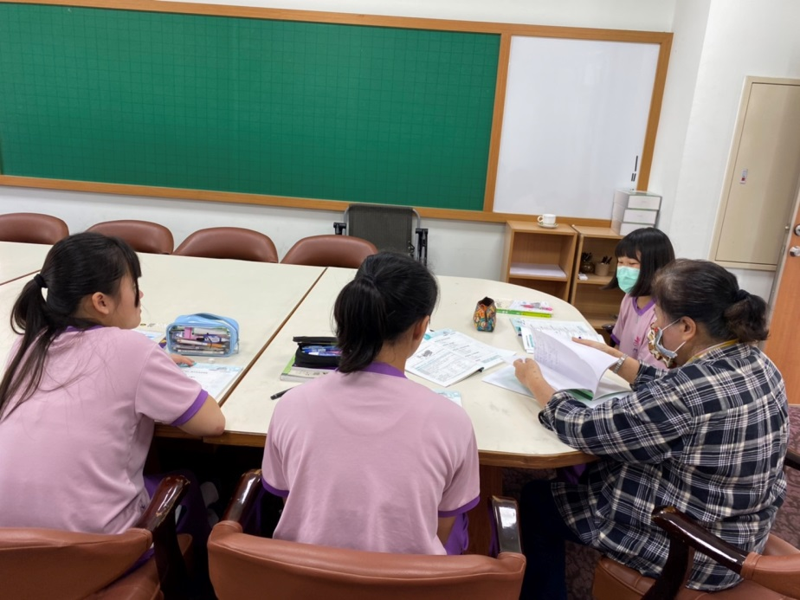

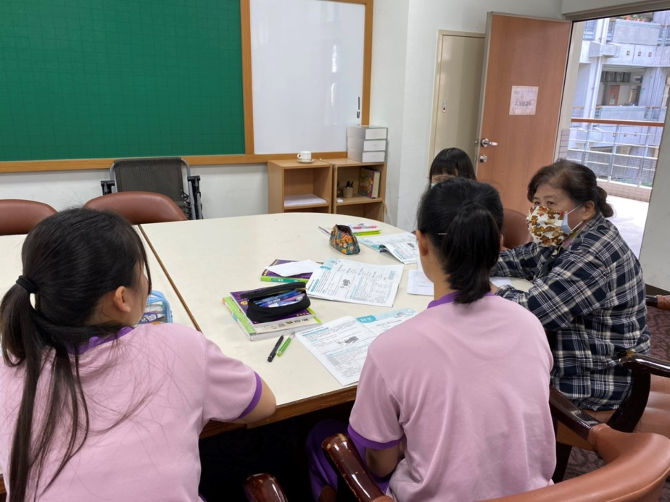

**佛光山學校財團法人高雄市普門高級中學**

**108學年度第二學期課輔補救教學成果照片**

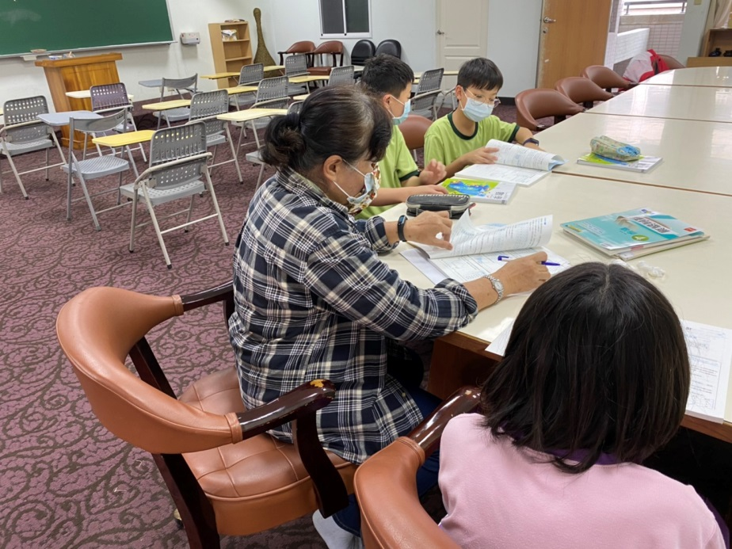

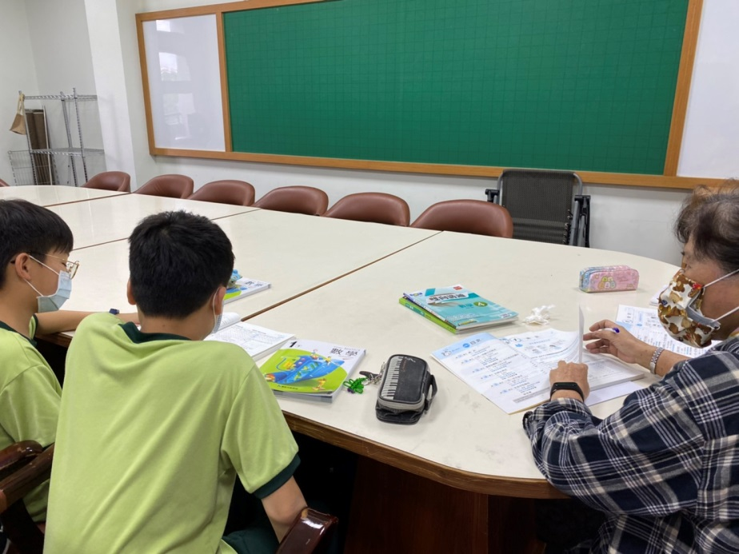

**佛光山學校財團法人高雄市普門高級中學**

**108學年度第二學期課輔補救教學成果照片**

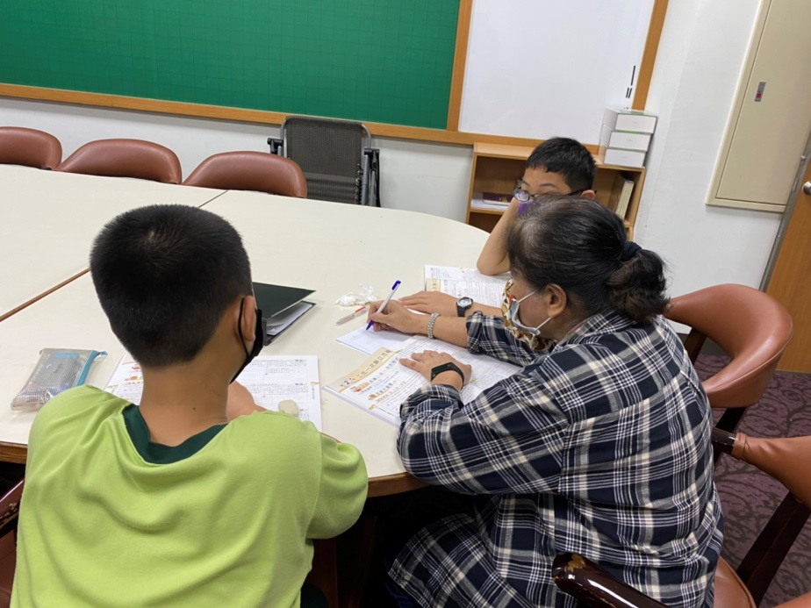

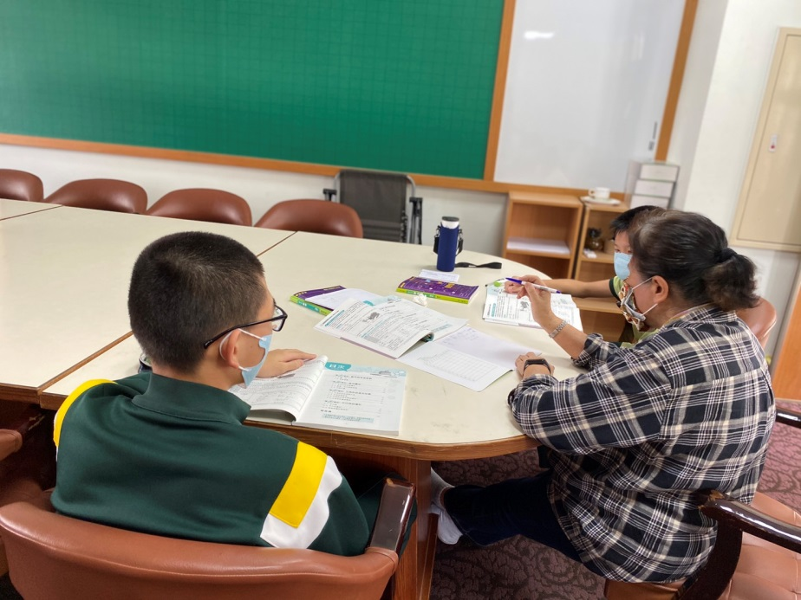

**佛光山學校財團法人高雄市普門高級中學**

**108學年度第二學期課輔補救教學成果照片**

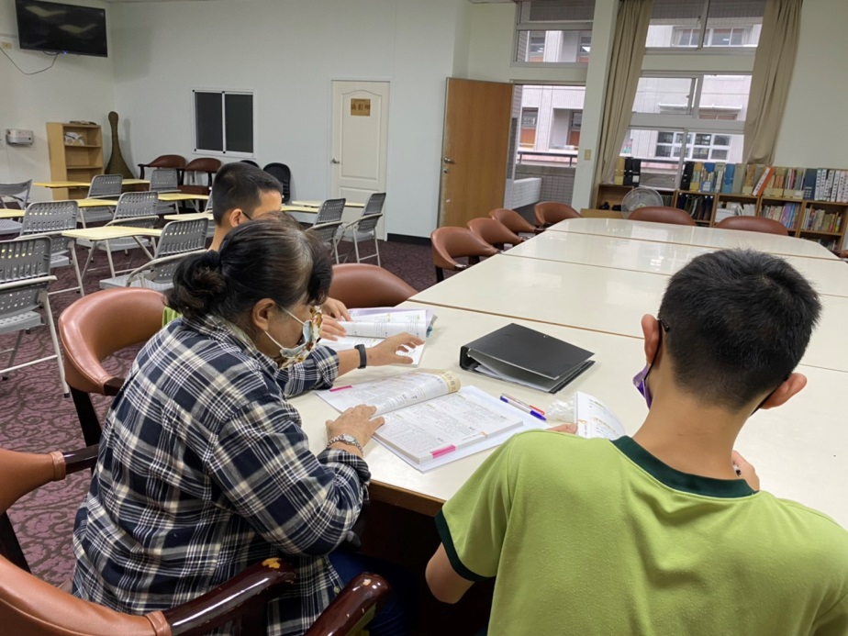

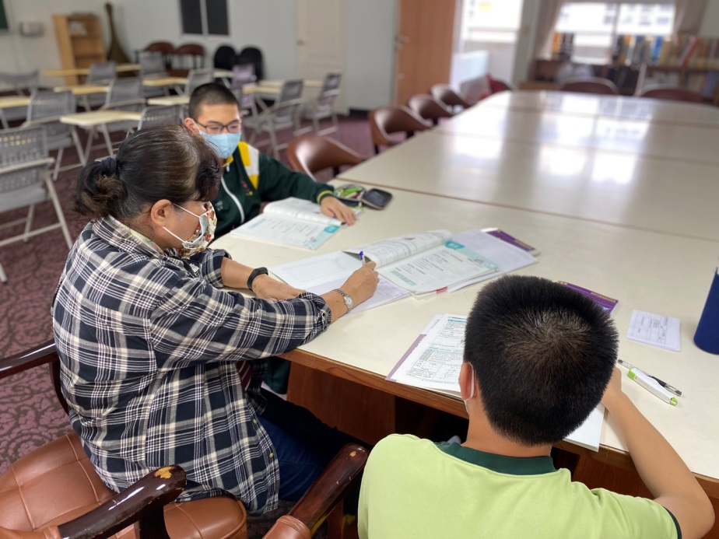

**佛光山學校財團法人高雄市普門高級中學**

**108學年度第二學期課輔補救教學成果照片**

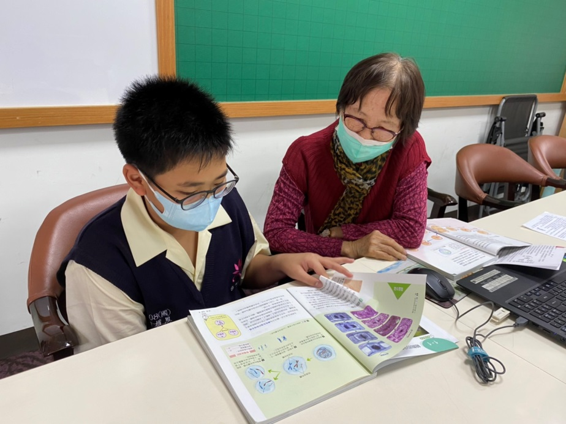

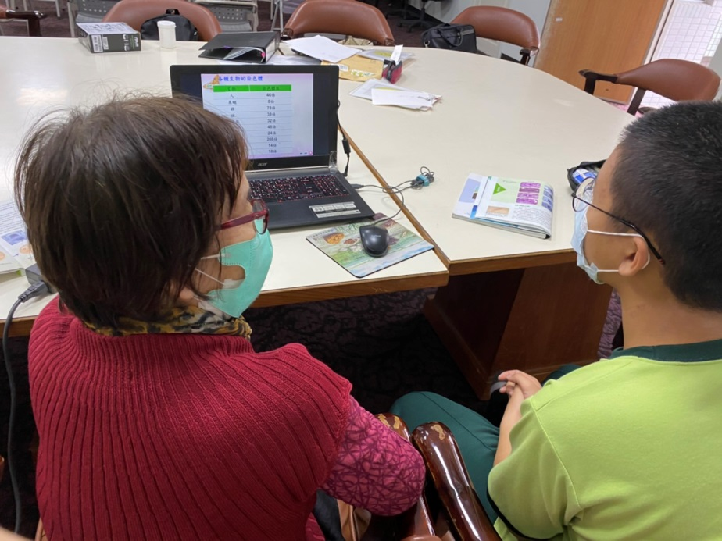

**佛光山學校財團法人高雄市普門高級中學**

**108學年度第二學期課輔補救教學成果照片**

